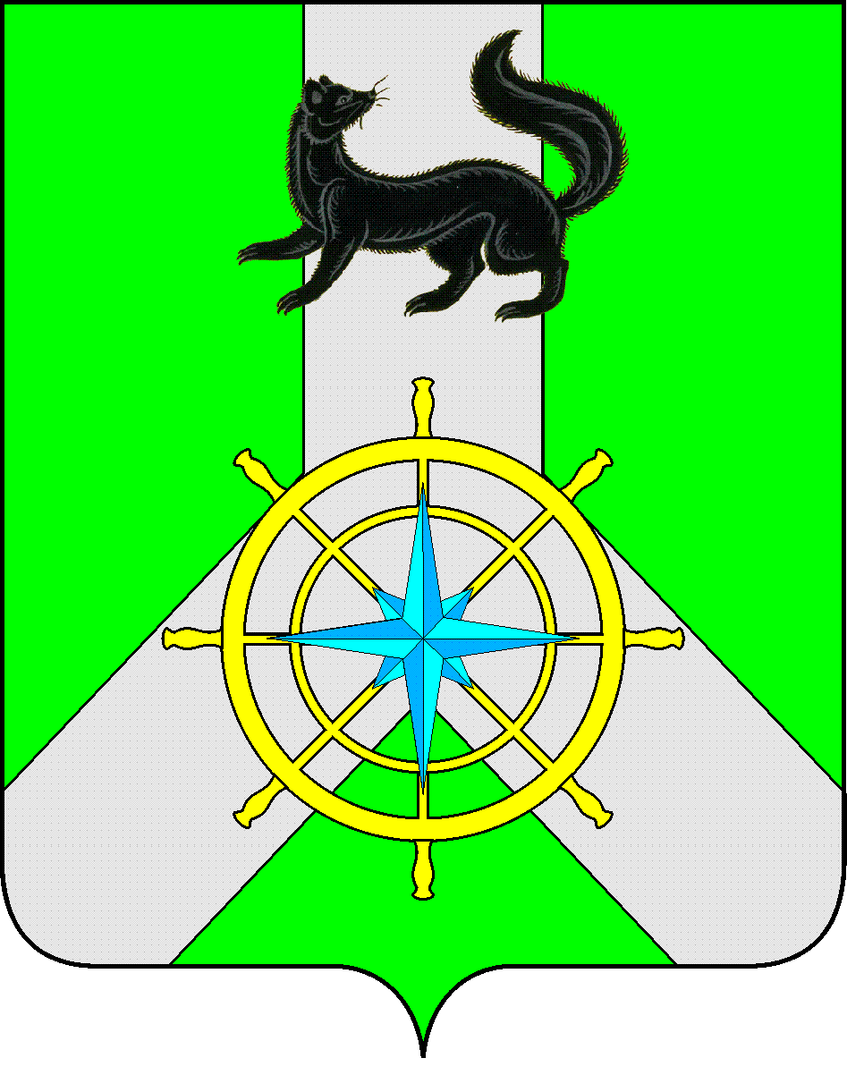
Р О С С И Й С К А Я Ф Е Д Е Р А Ц И Я

И Р К У Т С К А Я О Б Л А С Т Ь

К И Р Е Н С К И Й М У Н И Ц И П А Л Ь Н Ы Й Р А Й О Н

А Д М И Н И С Т Р А Ц И Я

П О С Т А Н О В Л Е Н И Е

от 30 декабря 2022 г. |  | № 799
 | г. Киренск

О внесении изменений
в муниципальные программы

В целях корректировки объемов финансирования на 2022 г. в соответствии с п. 2 ст. 179 Бюджетного кодекса РФ, приведением муниципальных программ в соответствие с постановлением администрации Киренского муниципального района от 19.04.2016 г. № 189 «Об утверждении Положения о порядке принятия решений о разработке, реализации и оценке эффективности муниципальных программ Киренского района, в новой редакции», распоряжением администрации от 07.10.2021г. №145 «Об утверждении перечня муниципальных программ Киренского района», в ст.ст. 39, 55 Устава муниципального образования Киренский район, администрация Киренского муниципального района

ПОСТАНОВЛЯЕТ:

1.Внести в муниципальную программу «Развитие физической культуры и спорта в Киренском районе на 2022-2027 годы», утверждённую постановлением администрации Киренского муниципального района от 09.12.2021 №760, следующие изменения:
1.1. раздел «Ресурсное обеспечение муниципальной программы» паспорта программы изложить в новой редакции (приложение №1);
1.2. раздел 4 «Ресурсное обеспечение муниципальной программы» изложить в новой редакции (приложение №2);
1.3. приложение № 2 к муниципальной программе изложить в новой редакции (приложение №3);
2. Внести в подпрограмму 1 «Развитие физической культуры и массового спорта в Киренском районе» муниципальной программы «Развитие физической культуры и спорта в Киренском районе на 2022-2027 годы» следующие изменения:
2.1. раздел «Ресурсное обеспечение подпрограммы» паспорта подпрограммы изложить в новой редакции (приложение № 4);
3. Внести в подпрограмму 2 «Развитие спортивной инфраструктуры и материально-технической базы в Киренском районе» муниципальной программы «Развитие физической культуры и спорта в Киренском районе на 2022-2027 годы» следующие изменения:
3.1. раздел «Ресурсное обеспечение подпрограммы» паспорта подпрограммы изложить в новой редакции (приложение №5).
4. Внести в муниципальную программу «Содействие в проведении районных мероприятий Киренского района на 2022-2027 г.г.», утверждённую постановлением администрации Киренского муниципального района от 09.12.2021 №760 следующие изменения:
4.1. раздел «Ресурсное обеспечение муниципальной программы» паспорта программы изложить в новой редакции (приложение №6);
4.2. раздел 4 «Ресурсное обеспечение муниципальной программы» изложить в новой редакции (приложение №7);
4.3. приложение № 2 к муниципальной программе изложить в новой редакции (приложение №8);
5. Внести в муниципальную программу «Молодежная политика Киренского района на 2022-2027г.г.», утверждённую постановлением администрации Киренского муниципального района от 09.12.2021 №760 следующие изменения:
5.1. раздел «Ресурсное обеспечение муниципальной программы» паспорта программы изложить в новой редакции (приложение№9);
5.2. раздел 4 изложить в новой редакции (приложение №10);
5.3. приложение № 2 к муниципальной программе изложить в новой редакции (приложение №11);
6. Внести в подпрограмму 1 «Качественное развитие потенциала и воспитание молодежи Киренского района» муниципальной программы «Молодежная политика Киренского района на 2022-2027 г.г. » следующие изменения:
6.1. раздел «Ресурсное обеспечение подпрограммы» паспорта подпрограммы изложить в новой редакции (приложение №12);
7. Внести в подпрограмму 2 «Комплексные меры профилактики наркомании и других социально-негативных явлений в Киренском районе» муниципальной программы «Молодежная политика Киренского района на 2022-2027г.г.» следующие изменения:
7.1. раздел «Ресурсное обеспечение подпрограммы» паспорта подпрограммы изложить в новой редакции (приложение №13);
8. Внести в подпрограмму 3 «Патриотическое воспитание граждан и допризывная подготовка молодежи в Киренском районе» муниципальной программы «Молодежная политика Киренского района на 2022-2027 г.г. » следующие изменения:
8.1. раздел «Ресурсное обеспечение подпрограммы» паспорта подпрограммы изложить в новой редакции (приложение №14);
9. Внести в муниципальную программу «Развитие культуры Киренского района на 2015-2025 г.г.», утверждённую постановлением администрации Киренского муниципального района от 29.10.2014 №1127 следующие изменения:
9.1. раздел «Ресурсное обеспечение муниципальной программы» паспорта программы изложить в новой редакции (приложение № 15);
9.2. раздел 4 изложить в новой редакции (приложение № 16);
9.3. приложение № 2 к муниципальной программе изложить в новой редакции (приложение № 17).
10. Внести в подпрограмму 1 «Организация библиотечного обслуживания населения межпоселенческими библиотеками, комплектование и обеспечение сохранности их библиотечных фондов» муниципальной программы «Развитие культуры Киренского района на 2015-2025 г.г.» следующие изменения:
10.1. раздел «Ресурсное обеспечение подпрограммы» паспорта подпрограммы изложить в новой редакции (приложение № 18);
11. Внести в подпрограмму 2 «Организация деятельности муниципальных музеев» муниципальной программы «Развитие культуры Киренского района на 2015-2025 г.г.» следующие изменения:
11.1. раздел «Ресурсное обеспечение подпрограммы» паспорта подпрограммы изложить в новой редакции (приложение №19);
12. Внести в подпрограмму 3 «Развитие муниципальных учреждений культуры» муниципальной программы «Развитие культуры Киренского района на 2015-2025 г.г.», следующие изменения:
12.1. раздел «Ресурсное обеспечение подпрограммы» паспорта подпрограммы изложить в новой редакции (приложение №20);

13. Внести в муниципальную программу «Молодым семьям доступное жилье на 2014-2025 годы», утверждённую постановлением администрации Киренского муниципального района от 24.12.2013г. № 1127, следующие изменения:
13.1. раздел «Ресурсное обеспечение муниципальной программы» паспорта программы изложить в новой редакции (приложение № 21);
13.2. раздел 4 изложить в новой редакции (приложение № 22);
13.3. приложение № 1 к муниципальной программе изложить в новой редакции (приложение № 23).
13.4. приложение № 2 к муниципальной программе изложить в новой редакции (приложение № 24).
14. Внести в муниципальную программу «Создание условий для оказания услуг медицинского характера населению Киренского муниципального района на 2018-2025 годы», утверждённую постановлением администрации Киренского муниципального района от 21.11. 2017 года № 535, следующие изменения:
14.1. раздел «Ресурсное обеспечение муниципальной программы» паспорта программы изложить в новой редакции (приложение №25);
14.2. раздел 4 «Ресурсное обеспечение муниципальной программы» изложить в новой редакции (приложение №26);
14.3. приложение № 2 к муниципальной программе изложить в новой редакции (приложение № 27);
15. Внести в планы мероприятий по реализации муниципальных программ «Молодежная политика Киренского района на 2022-2027г.г.», «Развитие культуры Киренского района на 2015-2025 г.г.», «Развитие физической культуры и спорта в Киренском районе на 2022-2027 годы», «Содействие в проведении районных мероприятий Киренского района на 2022-2027 г.г.», «Молодым семьям доступное жилье на 2014-2025 годы», «Создание условий для оказания услуг медицинского характера населению Киренского муниципального района на 2018-2025 годы» на 2022 год соответствующие изменения (приложение № 28, №29, №30, №31, №32, №33 ).
16. Настоящее постановление разместить на официальном сайте администрации Киренского муниципального района.
17. Настоящее постановление вступает в силу со дня подписания.

18. Контроль за исполнением настоящего постановления возложить на первого заместителя мэра района- председателя комитета по социальной политике А.В.Воробьева.

И.о. Главы администрации И.А.Кравченко

Лист согласования к постановлению № 799 от 30 декабря 2022 г.

СОГЛАСОВАНО:

Первый заместитель мэра района-
Председатель комитета по социальной политике А.В.Воробьев

Начальник Финансового управления Е.А. Шалда

Начальник отдела по экономике М.Р. Синькова

Правовой отдел

Главный бухгалтер администрации М.В. Пономарева

Подготовила:
Слёзкина О.С.– начальник отдела по культуре, делам молодежи и спорту
администрации Киренского муниципального района

